 | PREFEITURA MUNICIPAL DE SANT’ANA DO LIVRAMENTO  CIDADE SIMBOLO DE INTEGRAÇÃO BRASILEIRA  COM OS PAISES DO MERCOSUL  SECRETARIA MUNICIPAL DA FAZENDA  DEPTO DE LICITAÇÕES E CONTRATOS  Rua Prefeito Hugolino Andrade, 433 – F (55) 3968-1014

PROCESSO ADMINISTRATIVO Nº 015320/2013
TOMADA DE PREÇO Nº 013/2013

OBRA: CONTRATAÇÃO DE EMPRESA PARA PRESTAÇÃO DE SERVIÇO TÉCNICO DE ELABORAÇÃO DE PROJETOS E SERVIÇOS DE ENGENHARIA E ARQUITETURA PARA UNIDADE DE PRONTO ATENDIMENTO NÍVEL I – UPA I

O Executivo Municipal, através do Depto de Licitações e Contratos, torna público pelo presente Edital à instauração de procedimento licitatório na modalidade TOMADA DE PREÇO nº 013/2013, do tipo MENOR PREÇO, empreitada por preço global, tendo por objeto a contratação de empresa para prestação de serviço técnico de elaboração de projetos e serviços de engenharia e arquitetura, conforme especificado no item OBJETO, regida pela Lei Federal nº 8.666/93, legislação pertinente e pelas disposições constantes a seguir:

- DO OBJETO
1.1 Contratação de empresa para prestação de serviço técnico de elaboração de projetos e serviços de engenharia e arquitetura para unidade de pronto atendimento nível I – UPA I – com área estimada de 700 a 1.000 m², em terreno de propriedade do município de Sant’Ana do Livramento, localizado na rua Antônio Pinto Guerra, Bairro Carolina, tudo conforme Termo de Referência – Anexo I.

1.2 Os projetos deverão ser desenvolvidos nas escalas conforme RDC Nº 50 de 21/02/2002, RDC Nº 189/03 da ANVISA, ABNT, Lei 8.666/93, Portarias do Ministério da Saúde (1020/2009 e 342/2013), devendo ainda, serem observadas as normas do Plano Diretor do município. Os projetos/serviços objetos desta licitação, compreendem:

- Levantamento Topográfico
- Sondagem de solo tipo SPT (mínimo 4 furos)
- Projeto Arquitetônico completo com detalhamentos, inclusive mobiliário
- Projeto de Terraplanagem
- Projeto de Fundações e Estrutural completo
- Projeto de Instalações Elétricas, incluindo Lógicas, Telefônicas, Alarme, SPDA (Sistema de Proteção de Descargas Atmosféricas) completo
- Projeto de Instalações Hidrossanitárias (inclusive água quente)
- Projeto de Prevenção de Incêndios completos - PPCI
- Projeto de Instalações de Gases Medicinais, ar comprimido, oxigênio completos
- Projeto de GPL completos
- Projeto de Paisagismo completo
- Projeto de Estacionamento e fluxo para acesso de ambulâncias
- Memoriais Descritivos
- Planilhas Orçamentárias detalhadas conforme Tabela SINAPI
- Cronograma Físico Financeiro

1.3 A licitante vencedora deverá apresentar 01 (uma) cópia digitalizada contendo os arquivos dos referidos projetos e 04 (quatro) jogos completos de cópias impressas de cada um dos projetos.

1.4 Todas as cópias e documentos impressos, frutos desta licitação, deverão ser assinados pelos profissionais responsáveis, juntamente com as Anotações de Responsabilidade Técnica – ART – devidamente preenchidas e quitadas.

1.5 Após o recebimento pela Secretaria de Saúde, os projetos serão encaminhados à Secretaria do Planejamento para avaliação e aprovação dos mesmos.

1.6 A licitante vencedora não poderá participar, direta ou indiretamente da licitação que contratará empresa para execução da obra, nos termos do Artigo 9º da Lei Federal nº 8.666/93.

1.7 Estima-se para a presente licitação o valor total de R$ 98.166,67.

1.8 A contratação será global, não por projetos independentes, devendo uma única empresa ser responsável pela elaboração dos projetos citados no Termo de Referência.

1.9 Caso a empresa interessada necessitar de esclarecimentos, deverá esta enviar correspondência (ou fax: (55) 3968-1014 ou e-mail: pmllicitacoes@yahoo.com.br) para o Departamento de Licitações e Contratos, sito na rua Pref. Hugolino Andrade, 433, Centro, Sant’Ana do Livramento, RS, nos prazos estipulados no art. 41 da Lei 8.666/93.

1.9.1. A solicitação será encaminhada para análise do setor de engenharia do Município. Constatado algum equívoco, o mesmo será corrigido, dando ciência (através de Adendo ao Edital) a todas as empresas interessadas.

2. DA ENTREGA DOS INVÓLUCROS E SESSÕES DE ABERTURA
2.1 - Os invólucros nº 01 e 02, respectivamente DOCUMENTAÇÃO e PROPOSTA, deverão ser entregues na Rua Prefeito Hugolino Andrade, nº 433, junto a Secretaria Municipal da Fazenda, às 11 horas do dia 27 de dezembro de 2013, em envelopes contendo, como sugestão, em suas partes externas, além do nome e endereço da licitante, os dizeres “DOCUMENTAÇÃO” e “PROPOSTA”.

2.2 - A sessão de abertura dos invólucros nº 01 será no mesmo dia e hora, e o invólucro nº 02 , fica a cargo da Comissão e caso não seja possível a abertura os licitantes serão comunicados oficialmente.

3 – DA DOCUMENTAÇÃO
3.1 O invólucro nº 1 - DOCUMENTAÇÃO, deverá conter:
a) Certificado de Registro Cadastral de Fornecedor, de atividade pertinente ao objeto da licitação, expedido pelo Órgão Licitante, com validade, acompanhado do Certificado de Capacidade Financeira Relativa do licitante (Anexo II Decreto Estadual 36.601/96 – Decreto Municipal 5.405/10) atualizado para a presente licitação;

b) Indicação da Licitante de que possui em seu quadro, na data prevista para entrega da proposta, profissional de nível superior devidamente reconhecido pelo CREA ou CAU.

b.1) A comprovação de que o profissional apresentado na proposta pertence ao quadro da empresa deverá ser feita através de uma das seguintes formas:
a) Carteira de Trabalho;
b) Certidão do CREA ou CAU;
c) Contrato social;
d) Contrato de prestação de serviços;

c) Comprovação de aptidão para o desempenho de atividade pertinente e compatível em características, quantidades e prazos com o objeto da Licitação.

c.1) A comprovação de aptidão será feita por atestado(s) ou Certidão fornecido(s) por pessoas jurídicas de direito público ou privado, em nome da empresa ou de seus responsáveis técnicos, devidamente registrado na entidade profissional competente/CREA ou CAU.

c.2) A pertinência e compatibilidade para comprovação da capacidade técnica, serão aferidas em razão do conteúdo técnico da experiência anterior da Licitante e/ou responsável técnico. As características, quantidades e prazos são meros referenciais para comprovação da habilidade técnica, sendo vedadas exigências de quantitativos mínimos e máximos, locais específicos, limitação de tempo, época ou prazos que restrinjam o universo de licitantes

3.3 Em se tratando de proponente não possuidor do Certificado de Registro Cadastral na forma do sub item anterior, deverá o licitante, até o 3º (terceiro) dia anterior a data aprazada, apresentar os documentos listados abaixo, no protocolo geral da Prefeitura Municipal a fim de receber o Certificado de Registro Cadastral bem como o Certificado de Capacidade Financeira Relativa do licitante (Anexo II Decreto Estadual 36.601/96 – Decreto Municipal 5.405/10);
a) Registro comercial no caso de firma individual ou ato constitutivo, estatuto ou contrato social em vigor, devidamente registrado, em se tratando de sociedades comerciais e, no caso de sociedades por ações, acompanhado de documentos de eleição de seus administradores;
b) Decreto de autorização, em se tratando de sociedade estrangeira em funcionamento no país;
c) Prova de inscrição no CNPJ;
d) Cópia dos documentos de identidades de seus(s) sócio(s) – Gerente (s), autenticadas.
e) Prova de inscrição de contribuinte Estadual (DIC) e ou Municipal (Alvará), relativo ao domicilio ou sede da empresa pertinente ao seu ramo de atividade.
f) Prova de quitação com a Fazenda Federal (Débito e tributos de contribuições Federais e Dívida ativa da União), Estadual e Municipal.
g) Prova de regularidade com seguridade social (negativas de FGTS e INSS).
h) Registro ou inscrição em entidade profissional competente (CREA ou CAU)
i) Declaração do licitante de que não possui em seu quadro de pessoal empregado(s) com menos de 18 (dezoito) anos em trabalho noturno, perigoso ou insalubre e de 16 (dezesseis) anos em qualquer trabalho, salvo na condição de aprendiz, a partir de 14 (quatorze) anos, nos termos do inciso XXXIII do art. 7º da Constituição Federal de 1988 (Lei nº 9.854/99). A declaração deverá ser assinada por sócio-gerente, presidente ou diretor, admissível assinatura por procurador / credenciado munido de procuração hábil, nos termos da Lei, ou de carta de credenciamento.
j) Certidão negativa de falência expedida pelo distribuidor da sede da pessoa jurídica, ou de execução patrimonial do domicilio da pessoa física.
l) Carta de apresentação da documentação e de solicitação do Registro Cadastral, assinada pelo representante legal da empresa.
m) Documentos para comprovação da capacidade financeira: Para comprovação da capacidade financeira das empresas, será adotado o disposto no Decreto Estadual nº 36.601 de 10 de abril de 1996 que constitui no âmbito da Administração Pública Estadual procedimentos para avaliação da capacidade financeira do licitante.
n) Prova de regularidade relativa a débitos trabalhistas, mediante Certidão Negativa de Débitos Trabalhistas (CNDT), emitida eletronicamente. (http://www.tst.jus.br/certidao).

3.4 Os documentos exigidos poderão ser apresentados no original ou por qualquer processo de cópia autenticada ou, ainda, proveniente de publicação em órgão oficial.

4. DA HABILITAÇÃO
4.1 - Será considerado habilitado o licitante:
a) que apresentar no envelope 01 – Documentação toda a documentação exigida no item 3.1, “a”, “b” e “c”.
b) que obtiver, no mínimo, o Índice de Capacidade Financeira Relativa igual ou superior a 2 (dois).

5. DA PROPOSTA
5.1 O ENVELOPE N.º 02 deverá conter a proposta de preço, apresentada de forma legível (preferencialmente digitada), assinada pelo representante legal da empresa em moeda corrente nacional, com duas casas decimais após a vírgula, com a identificação da empresa licitante (por meio do nome ou carimbo ou papel timbrado, etc) isentas de emendas, rasuras ou entrelinhas e contendo as seguintes informações:

a) Planilha financeira para elaboração dos projetos/execução dos serviços, constando os preços unitários para os serviços/projetos e o preço global da proposta, valores estes fixos e irreajustáveis, expressos em moeda corrente nacional, em algarismos com no máximo 2 (duas) casas decimais, junto aos quais considerar-se-ão inclusas todas e quaisquer despesas incidentes sobre o objeto licitado (tributos, fretes, encargos de qualquer natureza, dentre outros).

b) nome e qualificação do responsável pela assinatura do contrato, acompanhada de procuração (quando for o caso).

5.2 A apresentação da proposta será considerada como evidência de que a proponente examinou criteriosamente os documentos exigidos neste processo de licitação e os julgou suficientes para a elaboração da sua proposta, voltada a execução do objeto licitado em todos os seus detalhamentos.

5.3 Quando o prazo de validade da proposta não estiver especificado, a Comissão de Licitações considerará, para fins de julgamento das propostas o prazo de 60 dias.

5.4 No preço proposto considerar-se-ão inclusos todas e quaisquer despesas com material, mão-de-obra, fretes, seguros, tributos, contribuições, previdência social e qualquer outro encargo que incida ou venha a incidir sobre o serviço, não especificados, até a sua entrega final ao Município.

5.5 No caso de divergência entre o preço unitário e o total prevalecerá o primeiro, ficando a cargo da Comissão refazer o cálculo do preço total, para fins de julgamento.

6. CRITÉRIO DE JULGAMENTO
6.1 As propostas apresentadas de acordo com as especificações e exigências deste edital serão classificadas pela ordem crescente dos preços, considerando-se vencedor, dentre os qualificados, o que oferecer o MENOR PREÇO GLOBAL.

6.2 Após a abertura da proposta, não caberá desistência da mesma, salvo por motivo justo decorrente de fato superveniente, e aceito pela Comissão.

6.3 Uma vez abertas, as propostas serão tidas como imutáveis e acabadas, não sendo admitidas quaisquer providências posteriores tendentes a sanar falhas ou omissões que as ofertas apresentarem.

7. DO CRITÉRIO DE ACEITABILIDADE DOS PREÇOS
7.1 Serão desclassificadas as propostas que consignarem, preço superior ao constante na requisição da Secretaria de Saúde, no valor de R$ 98.166,67.

7.2 Em igualdade de condições como critério de desempate a classificação far-se-á por sorteio em ato público.

7.3 Poderá ser exigida da Licitante que apresentar preço reduzido, informações suplementares que comprovadamente evidenciem a exeqüibilidade das propostas sem prejuízo de promoção de diligências ou outro ato necessário de sua comprovação, nos termos do art. 43, § 3º da Lei Federal nº 8.666/93 e suas alterações.

8. DOS RECURSOS ORÇAMENTÁRIOS E DO CONTRATO
8.1 Correrá por conta das unidades orçamentárias: 0801.10.301.0047.4017 339039 Cord: 599 F.R: 40 ASPS; 0801.10.301.0026.4078 339039 Cord: 581 F.R: 40 ASPS - Fundo Municipal de Saúde CNPJ nº 12.094.007/0001-07.

9. CONDIÇÕES DE PAGAMENTO
9.1 O pagamento será efetuado através de cheque nominal em favor do licitante a ser retirado na tesouraria municipal e/ou depósito em conta corrente, no prazo de até 15 (quinze) dias após a entrega da totalidade dos serviços/projetos especificados no Termo de Referência, mediante apresentação da Nota Fiscal, precedido de Ata de Recebimento do serviço/produto expedida pela Secretaria Municipal de Saúde, acompanhada da aprovação da Secretaria de Planejamento.
9.2. Poderão ser descontadas dos pagamentos mensais as importâncias de natureza tributária, previdenciária ou decorrente de eventuais prejuízos causados à CONTRATANTE ou a terceiros.
9.3. Os preços contratados são fixos e irreajustáveis.
9.4- A fiscalização da Prefeitura somente atestará a execução dos serviços e liberará a Nota Fiscal para pagamento quando cumpridas, pela contratada, todas as condições pactuadas.

10. PRAZO DE ENTREGA
10.1 A CONTRATADA deverá entregar todos os projetos solicitados no prazo máximo de 60 (sessenta) dias a contar da Ordem de Serviço emitida pela Administração Municipal.
Parágrafo único: O Recebimento em definitivo dos projetos, deverá obedecer rigorosamente o ANEXO I - Termo de Referência do edital.

11. DOS PRAZOS E CONDIÇÕES
11.1 No prazo máximo de até cinco dias a contar do recebimento da convocação, o licitante vencedor deverá assinar o Contrato de execução do objeto.
11.2 O prazo de vigência do contrato será de 90 dias a contar da sua assinatura.

12. DO RECEBIMENTO DOS SERVIÇOS/PROJETOS
12.1 - Os serviços/projetos deverão ser entregues no local determinado pela Secretaria Municipal de Saúde, no prazo máximo de 60 (sessenta) dias da “ordem de Fornecimento”/Nota de Empenho, correndo por conta do contratado as despesas decorrentes de fretes, embalagens, seguros, mão de obra, etc.
12.2 - Os serviços/projetos serão recebidos pela Secretaria Municipal de Saúde e encaminhados aos técnicos da Secretaria do Planejamento, para avaliação e aprovação dos mesmos, que, depois de verificado o atendimento a todas as exigências e condições, emitirão o atestado de recebimento.

13 - DAS PENALIDADES E DAS MULTAS
13.1 - O não cumprimento das obrigações assumidas pela licitante vencedora ensejará a aplicação das seguintes penalidades:
I - Advertência, por escrito;
II – Multa;
III - Suspensão temporária do direito de participar de licitações e impedimento de contratar com a Administração Pública Local, por prazo não superior a 02 (dois) anos;
IV - Declaração de inidoneidade para licitar ou contratar com a Administração Pública.

13.1.1 - Será aplicada multa de 0,03 % (três centésimos por cento) por dia de atraso na
execução dos serviços, incidentes sobre o valor do serviço a que se referir a infração, aplicada em dobro a partir do décimo dia de atraso até o trigésimo dia, quando a PREFEITURA poderá decidir pela continuidade da multa ou rescisão contratual,

13.1.2 - Será aplicada multa de 20% (vinte por cento) do valor do contrato, nas hipóteses de rescisão contratual por inexecução total do contrato, caracterizando-se quando houver reiterado descumprimento de obrigações contratuais, quando a entrega for inferior a 50% (cinqüenta por cento) do contratado ou quando o atraso ultrapassar o prazo limite de trinta dias, estabelecido no subitem 13.1.1 supra;

13.2 - O valor correspondente a qualquer multa aplicada à empresa licitante vencedora,
respeitado o princípio do contraditório e da ampla defesa, deverá ser depositado no prazo máximo de 10 (dez) dias, após o recebimento da notificação, na forma definida pela legislação, em favor da PREFEITURA DO MUNICÍPIO DE SANT’ANA DO LIVRAMENTO – RS , ficando a empresa obrigada a comprovar o pagamento, mediante a apresentação da cópia do recibo do depósito efetuado;

13.2.1 - Decorrido o prazo de 10 (dez) dias para recolhimento da multa, o débito será acrescido de 1% (um por cento) de juros de mora por mês/fração, inclusive referente ao mês da quitação/consolidação do débito, limitado o pagamento com atraso em até 60 (sessenta) dias após a data da notificação, após o qual, o débito poderá ser cobrado judicialmente;

13.3 - No caso de a licitante vencedora ser credora de valor suficiente ao abatimento da dívida, a PREFEITURA poderá proceder ao desconto da multa devida na proporção do crédito;

13.4 - Se a multa aplicada for superior ao total dos pagamentos eventualmente devidos, a
empresa licitante vencedora responderá pela sua diferença, podendo esta ser cobrada judicialmente.

13.5 - As multas não têm caráter indenizatório e seu pagamento não eximirá a empresa licitante de ser acionada judicialmente pela responsabilidade civil derivada de perdas e danos junto à PREFEITURA, decorrentes das infrações cometidas.

14. DOS RECURSOS
14.1 De todos os atos praticados no curso do procedimento licitatório caberá recurso nos termos do que dispõe o art. 109 da Lei Federal nº 8.666/93.

15. DAS OBRIGAÇÕES
15.1- A CONTRATADA se obriga a:
a)Utilizar-se de mão de obra e materiais da melhor qualidade, com profissionais altamente qualificados, responsabilizando-se por qualquer dano de natureza dolosa ou culposa que este venha causar à CONTRATANTE ou terceiros;
b)Cumprir durante a execução dos serviços ora contratados, todas as leis, posturas federais, estaduais e municipais pertinentes e vigentes, sendo a única responsável por prejuízos decorrentes das infrações a que der causa;
c)Responsabilizar-se por recolhimentos de tributos que venham a incidir sobre o objeto deste contrato;
d)Manter durante a execução do contrato, em compatibilidade com as obrigações assumidas, todas as condições de qualificação e habilitação;
e)Arcar com os tributos federais, estaduais ou municipais, que por ventura incidam ou venham a incidir sobre o respectivo contrato, bem como os encargos sociais, trabalhistas e previdenciários;
f) Executar a entrega do objeto da contratação na forma do presente contrato, não se admitindo quaisquer modificações sem prévia autorização da CONTRATANTE;
g) Arcar com todas as despesas, diretas ou indiretas, decorrentes do presente contrato;
h) responsabilizar-se por todos os danos causados diretamente à CONTRATANTE ou a terceiros, decorrentes de sua culpa ou dolo, na execução do objeto do presente contrato;
i) Manter durante toda a execução do contrato todas as condições de habilitação e qualificação exigidas na licitação.
j) Todas as obrigações trabalhistas e previdenciárias, que o contratado tenha necessidade de pagar, em decorrência de empregados que venha a contratar, correrão por sua conta e risco, ficará a contratante isenta de tal natureza, sendo que cópias destes comprovantes de pagamento deverão ser entregues ao contratante no ato de recebimento dos valores.
l) A contratada deverá manter preposto aceito pela administração, no local da execução do presente contrato, para representá-lo junto ao contratante.
m) A administração dos serviços deverá ficar a cargo de um engenheiro civil ou arquiteto.
n) A contratada deverá aceitar, nas mesmas condições contratuais, os acréscimos ou as supressões que se fizerem necessárias, em até 25 % do valor inicialmente contratado.

15.2- A CONTRATANTE se obriga a:
a)comunicar de imediato a contratada das irregularidades no desenvolvimento dos serviços;
b)acompanhar e fiscalizar todas as atividades da contratada pertinentes ao objeto contratado;

16. DA PARTICIPAÇÃO DAS MICROEMPRESAS E EMPRESAS DE PEQUENO PORTE:
16.1 – A participação do licitante como microempresa (ME) ou empresa de pequeno porte (EPP) somente será permitida se o interessado comprovar tal situação jurídica através de seu instrumento constitutivo registrado na respectiva Junta Comercial ou órgão competente, no qual conste a inclusão no seu nome como ME ou EPP (art. 72 da Lei Complementar n. º 123/06), ou através da apresentação de enquadramento do licitante na condição de ME ou EPP, mediante declaração em instrumento próprio para essa finalidade no respectivo órgão e registro de seus atos constitutivos. Tais comprovações deverão estar acompanhadas de declaração, devidamente assinada por profissional da área contábil, de que na data presente, permanece a condição de enquadramento como ME ou EPP.

DA DOCUMENTAÇÃO:
16.2 - As empresas constituídas em forma de microempresa ou empresas de pequeno porte, por ocasião da participação, deverão apresentar, no que couber, toda a documentação exigida inclusive a documentação referente a regularidade fiscal (mesmo que esta apresente alguma restrição, atendendo o que determina o art. 43 da Lei Complementar n.º 123/06).

16.3 - Havendo alguma restrição na comprovação da regularidade fiscal, será assegurado às mesmas, o prazo de 02 (dois) dias úteis, cujo termo inicial corresponderá ao momento em que o proponente for declarado o vencedor do certame, prorrogáveis por igual período, a critério da Administração, para regularização da documentação, pagamento ou parcelamento do débito, e emissão de eventuais certidões negativas ou positivas com efeito de certidão negativa.

16.4 - A não regularização da documentação, no prazo previsto no subitem anterior, implicará na decadência à contratação, sem prejuízo das sanções previstas no art. 81 da Lei Federal n.º 8.666/93 e alterações, sendo facultado à Administração convocar os licitantes remanescentes, na ordem de classificação, para assinatura do contrato, ou revogar a licitação.

DOS CRITÉRIOS DE JULGAMENTO:
16.5 – Se a proposta mais bem classificada não tiver sido ofertada por microempresa ou empresa de pequeno porte e houver proposta apresentada pelas mesmas, igual ou até 10% (dez por cento) superior à melhor proposta, proceder-se-á da seguinte forma;

a) a microempresa ou empresa de pequeno porte mais bem classificada poderá apresentar nova proposta inferior àquela considerada vencedora do certame, situação em que será adjudicado em seu favor o objeto da licitação;
b) não ocorrendo à contratação da microempresa ou empresa de pequeno porte, na forma do subitem acima, serão convocadas as licitantes remanescentes que porventura se enquadrem na hipótese dos §§ 1º e 2º do art. 44 da Lei Complementar n.º 123/06, na ordem classificatória, para o exercício do mesmo direito;
c) no caso de equivalência dos valores apresentados pelas microempresas e empresas de pequeno porte que se encontrem nos intervalos estabelecidos nos §§ 1º e 2º do art. 44 da Lei Complementar n.º 123/06, será realizado sorteio entre elas para que se defina aquela que primeiro poderá apresentar a melhor proposta.

16.6 – A microempresa ou empresa de pequeno porte mais bem classificada será convocada para apresentar nova proposta no prazo máximo de 24 (vinte e quatro) horas, após a solicitação da Comissão de Licitações, sob pena de preclusão.

16.7 – Na hipótese de não contratação nos termos previstos no item acima, o objeto licitado será adjudicado em favor da proposta originalmente vencedora do certame.

16.8 – O disposto nos itens 16.5. 16.6 e 16.7 deste edital, somente se aplica quando a proposta mais bem classificada não tiver sido apresentada por microempresa ou empresa de pequeno porte e houver empresas enquadradas nesta condição no intervalo de propostas iguais ou superiores até 10% (dez por cento) superiores à melhor proposta.

16.9- Em caso de empate entre duas ou mais propostas apresentadas por empresas não enquadradas como microempresas ou empresas de pequeno porte, o desempate far-se-á nos termos do parágrafo 2º do artigo 45 da Lei n.º 8.666/93 e alterações.
17. DAS INFORMAÇÕES E ESCLARECIMENTOS
17.1 Os interessados poderão obter maiores informações sobre a licitação e obter o Edital de Licitação no Depto de Licitações e Contratos da Prefeitura Municipal de Sant’Ana do Livramento, sito na rua Prefeito Hugolino Andrade, 433, no horário compreendido entre 07 h e 30 min. e 13h e 30 min de segunda a sexta feira, ou pelo fone (55) 3968-1014, e-mail: pmllicitacoes@yahoo.com.br, site:www.santanadolivramento.rs.gov.br.
17.2 As cláusulas da minuta do contrato e projeto são partes integrantes do edital de licitação.

Sant’ Ana do Livramento, 06 de dezembro de 2013.

GLAUBER GULARTE LIMA
Prefeito Municipal

Este Edital se encontra examinado e aprovado por esta Assessoria Jurídica.
Em: ...../........../..........
.................................

ANEXO I
TERMO DE REFERÊNCIA

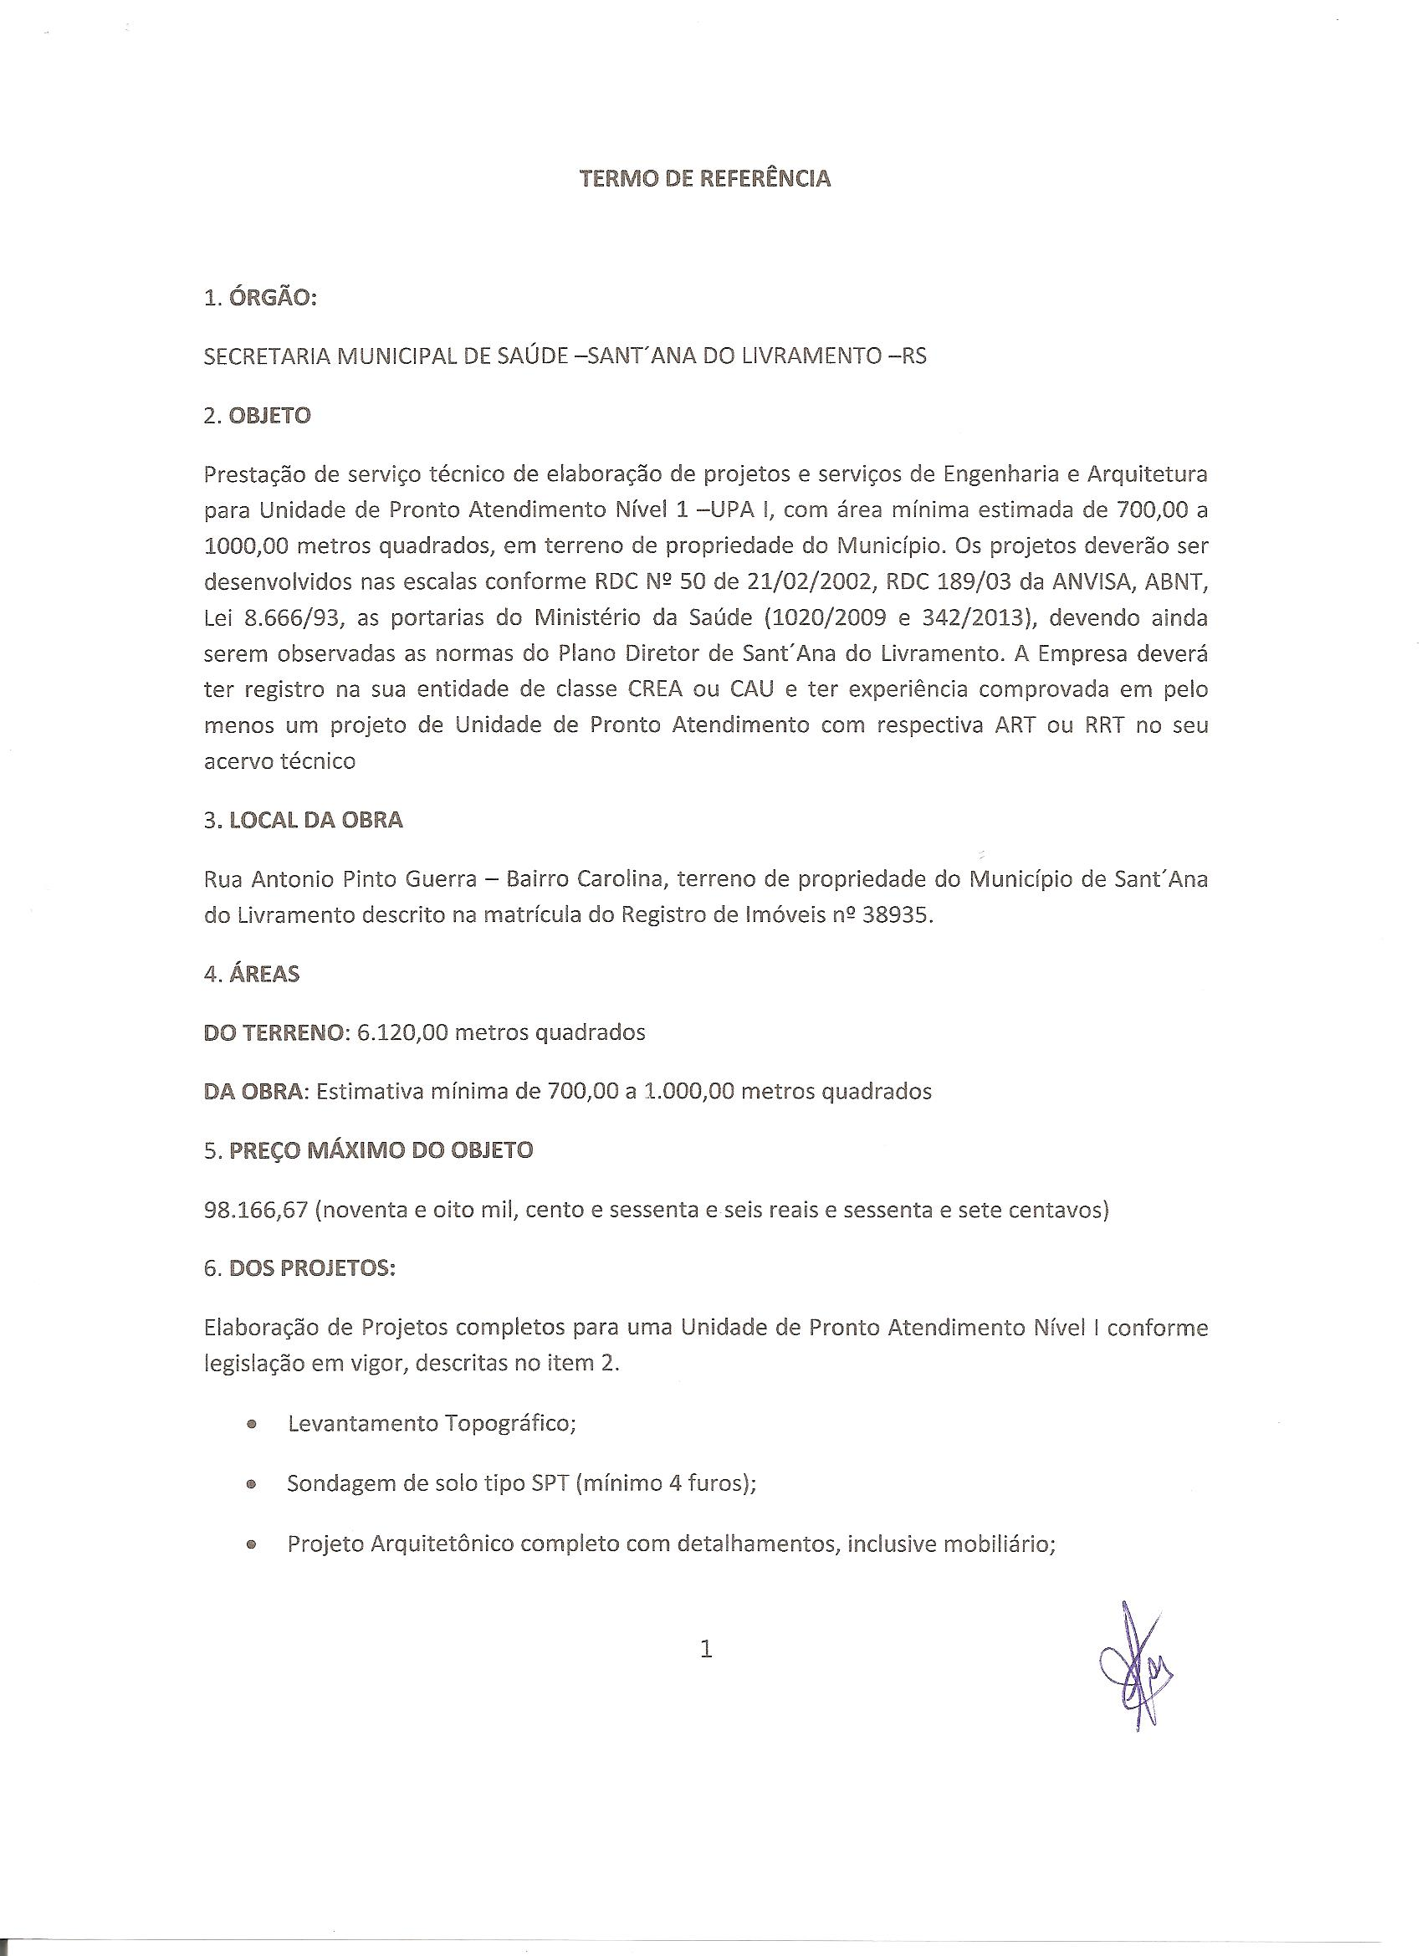

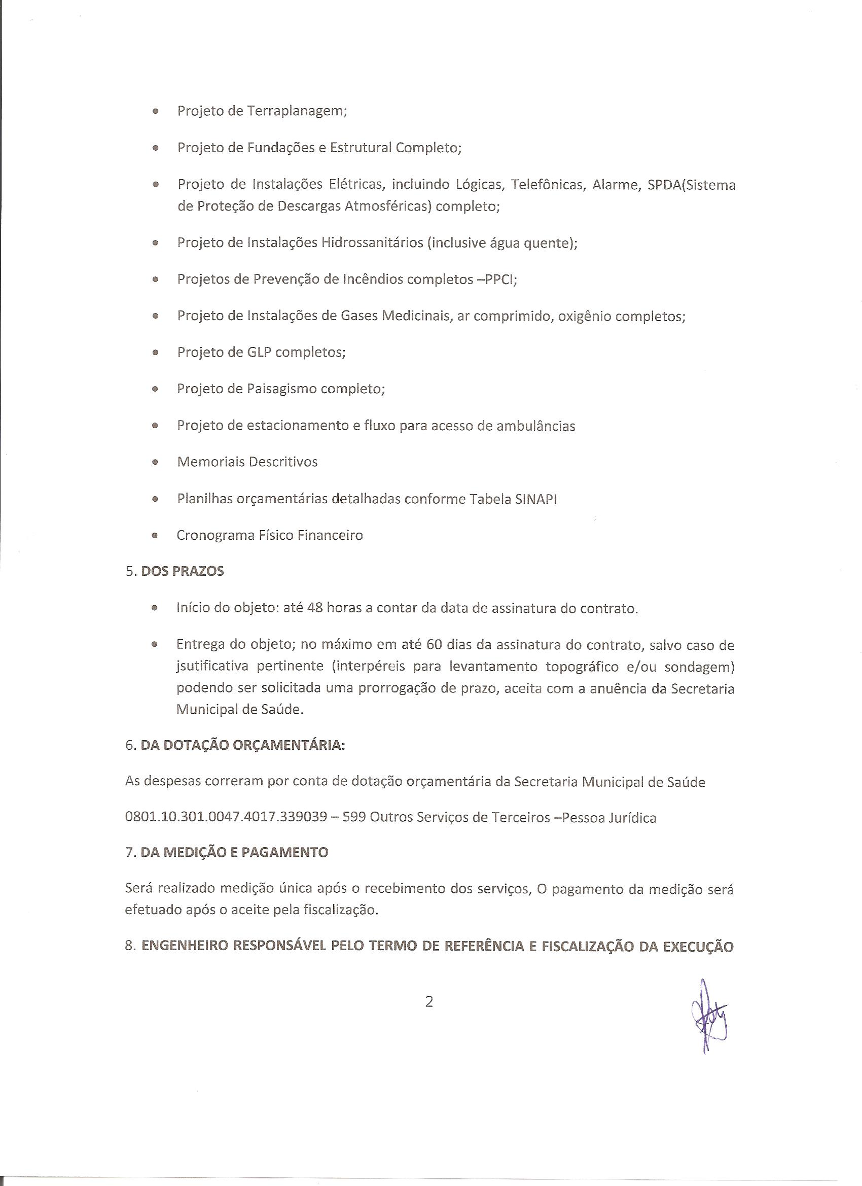
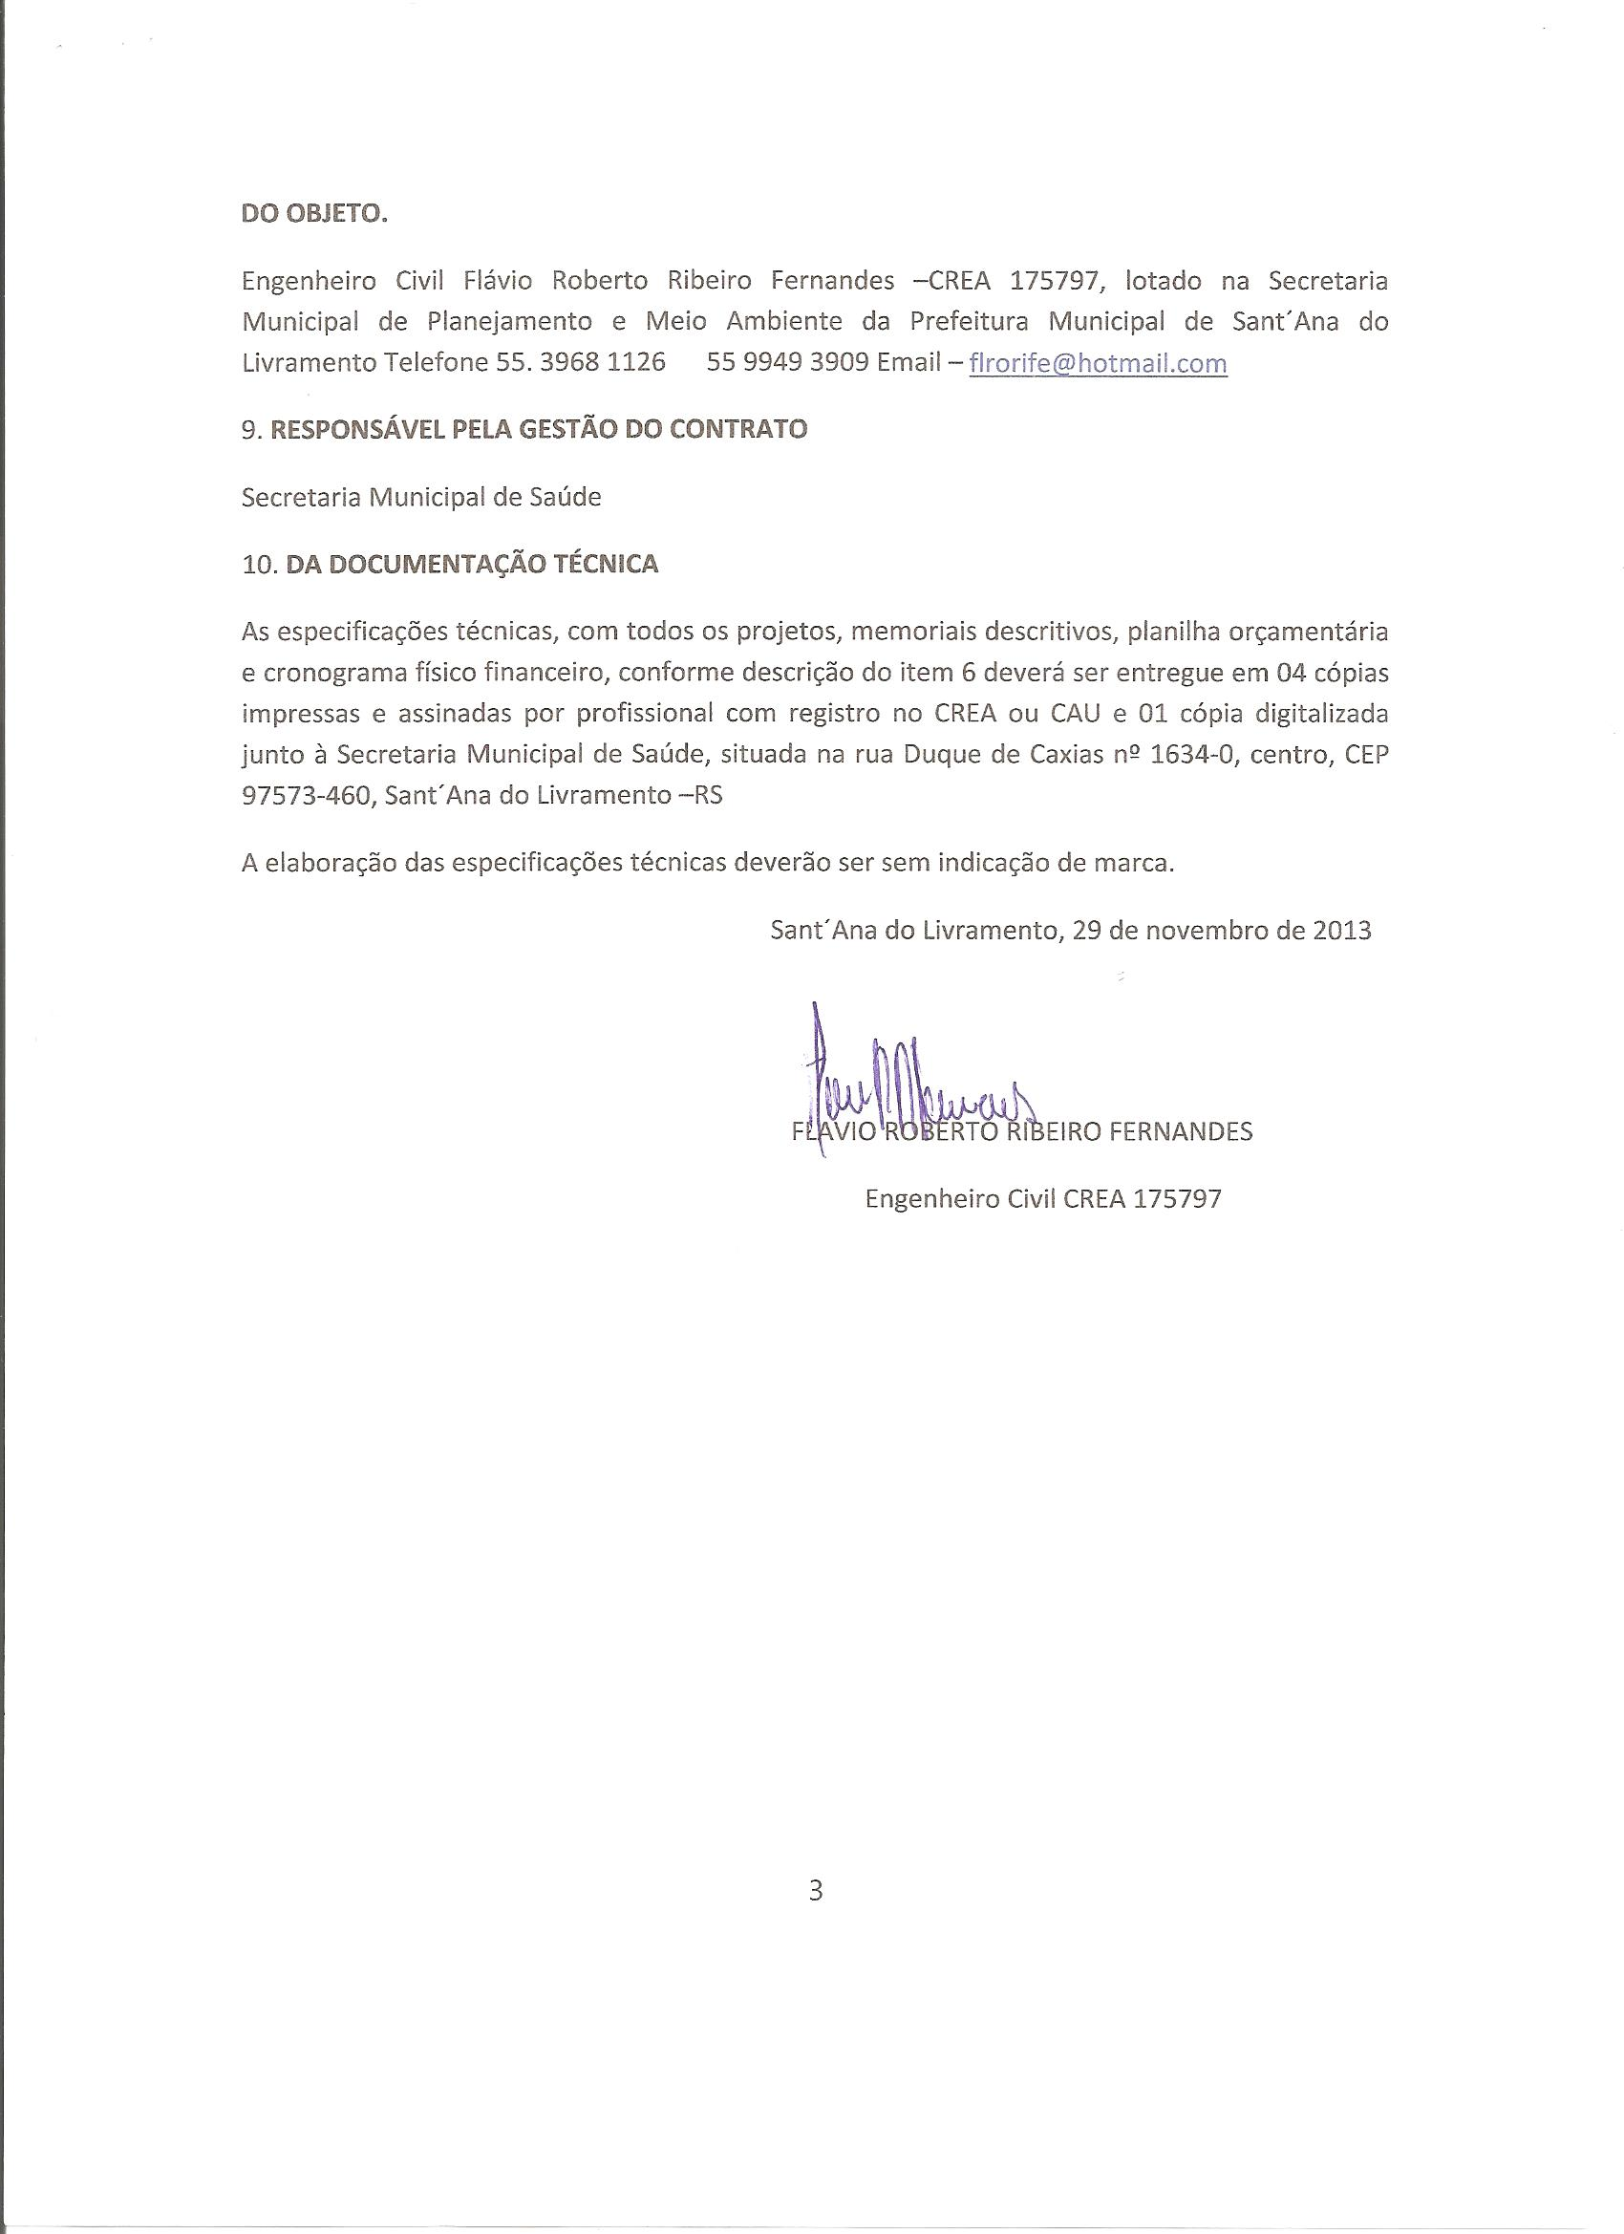

PREFEITURA MUNICIPAL DE SANT’ANA DO LIVRAMENTO
CIDADE SIMBOLO DE INTEGRAÇÃO BRASILEIRA
COM OS PAISES DO MERCOSUL
SECRETARIA MUNICIPAL DA FAZENDA
DEPTO DE LICITAÇÕES E CONTRATOS
Rua Prefeito Hugolino Andrade, 433 – F (55) 3968-1014

MINUTA DO CONTRATO

CONTRATO Nº ........./ 2013

CONTRATAÇÃO DE EMPRESA PARA PRESTAÇÃO DE SERVIÇO TÉCNICO DE ELABORAÇÃO DE PROJETOS E SERVIÇOS DE ENGENHARIA E ARQUITETURA PARA UNIDADE DE PRONTO ATENDIMENTO NÍVEL I – UPA I

PROCESSO ADMINISTRATIVO Nº 015320/2013
TOMADA DE PREÇO Nº 013/2013

Prefeitura Municipal de Sant’Ana do Livramento, sito na Rua Rivadávia Corrêa, nº 858, CNPJ 88.124.961/0001-59, Fundo Municipal de Saúde CNPJ nº 12.094.0007/0001-07, neste ato representado pelo Sr. Glauber Gularte Lima, Prefeito Municipal, doravante denominado CONTRATANTE, e a Empresa ................................. sito na Rua ..............., nº .........., Bairro:..........., .................. – ..., CEP ..........., Fone: ................., inscrito no CNPJ sob nº .............................., doravante denominado CONTRATADO, para executar os serviços descritos na cláusula primeira - do Objeto.

O presente contrato tem seu respectivo fundamento e finalidade na consecução do objeto contratado, descrito abaixo, constante do processo licitatório nº ......../2013, Tomada de Preço, regendo-se pela Lei Federal nº 8.666/93 e legislação pertinente, assim como pelas condições do documento que deu origem a este, termos da proposta e pelas cláusulas a seguir expressas, definidoras dos direitos, obrigações e responsabilidades das partes.

CLÁUSULA PRIMEIRA – DO OBJETO
1.1 Contratação de empresa para prestação de serviço técnico de elaboração de projetos e serviços de engenharia e arquitetura para unidade de pronto atendimento nível I – UPA I – com área estimada de 700 a 1.000 m², em terreno de propriedade do município de Sant’Ana do Livramento, localizado na rua Antônio Pinto Guerra, Bairro Carolina, conforme Anexo I – Termo de Referência.

  - Os projetos deverão ser desenvolvidos nas escalas conforme RDC Nº 50 de 21/02/2002, RDC Nº 189/03 da ANVISA, ABNT, Lei 8.666/93, Portarias do Ministério da Saúde (1020/2009 e 342/2013), devendo ainda, serem observadas as normas do Plano Diretor do município. Os projetos/serviços objetos desta licitação, compreendem:

- Levantamento Topográfico
- Sondagem de solo tipo SPT (mínimo 4 furos)
- Projeto Arquitetônico completo com detalhamentos, inclusive mobiliário
- Projeto de Terraplanagem
- Projeto de Fundações e Estrutural completo
- Projeto de Instalações Elétricas, incluindo Lógicas, Telefônicas, Alarme, SPDA (Sistema de Proteção de Descargas Atmosféricas) completo
- Projeto de Instalações Hidrossanitárias (inclusive água quente)
- Projeto de Prevenção de Incêndios completos - PPCI
- Projeto de Instalações de Gases Medicinais, ar comprimido, oxigênio completos
- Projeto de GPL completos
- Projeto de Paisagismo completo
- Projeto de Estacionamento e fluxo para acesso de ambulâncias
- Memoriais Descritivos
- Planilhas Orçamentárias detalhadas conforme Tabela SINAPI
- Cronograma Físico Financeiro

1.3 A contratada deverá apresentar 01 (uma) cópia digitalizada contendo os arquivos dos referidos projetos e 04 (quatro jogos completos de cópias impressas de cada um dos projetos.

1.4 Todas as cópias e documentos impressos, frutos desta licitação, deverão ser assinados pelos profissionais responsáveis, juntamente com as Anotações de Responsabilidade Técnica – ART – devidamente preenchida e quitada.

1.5 Após o recebimento pela Secretaria de Saúde, os projetos serão encaminhados à Secretaria do Planejamento para avaliação e aprovação dos mesmos.

1.6 A contratada não poderá participar, direta ou indiretamente da licitação que contratará empresa para execução da obra, nos termos do Artigo 9º da Lei Federal nº 8.666/93.

CLÁUSULA SEGUNDA - DO PREÇO
2.1 O valor total do presente contrato é de R$ ........... (..............................), no qual se inclui todos os tributos diretos e indiretos incidentes sobre a prestação dos serviços ora avençados, conforme abaixo especificado:

PROJETOS/SERVIÇOS | VALOR UNIT. R$
- Levantamento Topográfico
- Sondagem de solo tipo SPT (mínimo 4 furos)
- Projeto Arquitetônico completo com detalhamentos, inclusive mobiliário
- Projeto de Terraplanagem
- Projeto de Fundações e Estrutural completo
- Projeto de Instalações Elétricas, incluindo Lógicas, Telefônicas, Alarme, SPDA (Sistema de Proteção de Descargas Atmosféricas) completo
- Projeto de Instalações Hidrossanitárias (inclusive água quente)
- Projeto de Prevenção de Incêndios completos - PPCI
- Projeto de Instalações de Gases Medicinais, ar comprimido, oxigênio completos
- Projeto de GPL completos
- Projeto de Paisagismo completo
- Projeto de Estacionamento e fluxo para acesso de ambulâncias
- Memoriais Descritivos
- Planilhas Orçamentárias detalhadas conforme Tabela SINAPI
- Cronograma Físico Financeiro

CLÁUSULA TERCEIRA - DOS PRAZOS
3.1 A CONTRATADA deverá entregar todos os projetos solicitados no prazo máximo de 60 (sessenta) dias a contar da Ordem de Serviço emitida pela Administração Municipal.
Parágrafo único: O Recebimento em definitivo dos projetos, deverá obedecer rigorosamente o ANEXO I - Termo de Referência do edital.
3.2 O prazo de vigência do contrato será de 90 dias a contar da sua assinatura.

CLÁUSULA QUARTA - DO PAGAMENTO
4.1 O pagamento será efetuado através de cheque nominal em favor do licitante a ser retirado na tesouraria municipal e/ou depósito em conta corrente, no prazo de até 15 (quinze) dias após a entrega da totalidade dos serviços/projetos especificados no Termo de Referência, mediante apresentação da Nota Fiscal, precedido de Ata de Recebimento do serviço/produto expedida pela Secretaria Municipal de Saúde, acompanhada da aprovação da Secretaria de Planejamento.
4.2. Poderão ser descontadas dos pagamentos mensais as importâncias de natureza tributária, previdenciária ou decorrente de eventuais prejuízos causados à CONTRATANTE ou a terceiros.
4.3. Os preços contratados são fixos e irreajustáveis.
4.4- A fiscalização da Prefeitura somente atestará a execução dos serviços e liberará a Nota Fiscal para pagamento quando cumpridas, pela contratada, todas as condições pactuadas.
4.5- Correrá por conta das unidades orçamentárias: 0801.10.301.0047.4017 339039 Cord: 599 F.R: 40 ASPS; 0801.10.301.0026.4078 339039 Cord: 581 F.R: 40 ASPS - Fundo Municipal de Saúde CNPJ nº 12.094.007/0001-07.
4.6- A fiscalização da Prefeitura somente atestará a execução dos serviços e liberará a Nota Fiscal para pagamento quando cumpridas, pela contratada, todas as condições pactuadas.

CLÁUSULA QUINTA - DOS DIREITOS E DAS OBRIGAÇÕES
5.1- A CONTRATADA se obriga a:
a)Utilizar-se de mão de obra e materiais da melhor qualidade, com profissionais altamente qualificados, responsabilizando-se por qualquer dano de natureza dolosa ou culposa que este venha causar à CONTRATANTE ou terceiros;
b)Cumprir durante a execução dos serviços ora contratados, todas as leis, posturas federais, estaduais e municipais pertinentes e vigentes, sendo a única responsável por prejuízos decorrentes das infrações a que der causa;
c)Responsabilizar-se por recolhimentos de tributos que venham a incidir sobre o objeto deste contrato;
d)Manter durante a execução do contrato, em compatibilidade com as obrigações assumidas, todas as condições de qualificação e habilitação;
e)Arcar com os tributos federais, estaduais ou municipais, que por ventura incidam ou venham a incidir sobre o respectivo contrato, bem como os encargos sociais, trabalhistas e previdenciários;
f) Executar a entrega do objeto da contratação na forma do presente contrato, não se admitindo quaisquer modificações sem prévia autorização da CONTRATANTE;
g) Arcar com todas as despesas, diretas ou indiretas, decorrentes do presente contrato;
h) responsabilizar-se por todos os danos causados diretamente à CONTRATANTE ou a terceiros, decorrentes de sua culpa ou dolo, na execução do objeto do presente contrato;
i) Manter durante toda a execução do contrato todas as condições de habilitação e qualificação exigidas na licitação.
j) Todas as obrigações trabalhistas e previdenciárias, que o contratado tenha necessidade de pagar, em decorrência de empregados que venha a contratar, correrão por sua conta e risco, ficará a contratante isenta de tal natureza, sendo que cópias destes comprovantes de pagamento deverão ser entregues ao contratante no ato de recebimento dos valores.
l) A contratada deverá manter preposto aceito pela administração, no local da execução do presente contrato, para representá-lo junto ao contratante.
m) A administração dos serviços deverá ficar a cargo de um engenheiro civil ou arquiteto.
n) A contratada deverá aceitar, nas mesmas condições contratuais, os acréscimos ou as supressões que se fizerem necessárias, em até 25 % do valor inicialmente contratado.

5.2- A CONTRATANTE se obriga a:
a)comunicar de imediato a contratada das irregularidades no desenvolvimento dos serviços;
b)acompanhar e fiscalizar todas as atividades da contratada pertinentes ao objeto contratado;

CLÁUSULA SEXTA - DO RECEBIMENTO DO OBJETO
6.1 - Os serviços/projetos deverão ser entregues no local determinado pela Secretaria Municipal de Saúde, no prazo máximo de 60 (sessenta) dias da “ordem de Fornecimento”/Nota de Empenho, correndo por conta do contratado as despesas decorrentes de fretes, embalagens, seguros, mão de obra, etc.
6.2 - Os serviços/projetos serão recebidos pela Secretaria Municipal de Saúde e encaminhados aos técnicos da Secretaria do Planejamento, para avaliação e aprovação dos mesmos, que, depois de verificado o atendimento a todas as exigências e condições, emitirão o atestado de recebimento.

CLÁUSULA SÉTIMA - DAS PENALIDADES E DAS MULTAS
7.1 - O não cumprimento das obrigações assumidas pela licitante vencedora ensejará a aplicação das seguintes penalidades:
I - Advertência, por escrito;
II – Multa;
III - Suspensão temporária do direito de participar de licitações e impedimento de contratar com a Administração Pública Local, por prazo não superior a 02 (dois) anos;
IV - Declaração de inidoneidade para licitar ou contratar com a Administração Pública.

7.1.1 - Será aplicada multa de 0,03 % (três centésimos por cento) por dia de atraso na
execução dos serviços, incidentes sobre o valor do serviço a que se referir a infração, aplicada em dobro a partir do décimo dia de atraso até o trigésimo dia, quando a PREFEITURA poderá decidir pela continuidade da multa ou rescisão contratual,

7.1.2 - Será aplicada multa de 20% (vinte por cento) do valor do contrato, nas hipóteses de rescisão contratual por inexecução total do contrato, caracterizando-se quando houver reiterado descumprimento de obrigações contratuais, quando a entrega for inferior a 50% (cinqüenta por cento) do contratado ou quando o atraso ultrapassar o prazo limite de trinta dias, estabelecido no subitem 13.1.1 supra;

7.2 - O valor correspondente a qualquer multa aplicada à empresa licitante vencedora, respeitado o princípio do contraditório e da ampla defesa, deverá ser depositado no prazo máximo de 10 (dez) dias, após o recebimento da notificação, na forma definida pela legislação, em favor da PREFEITURA DO MUNICÍPIO DE SANT’ANA DO LIVRAMENTO – RS , ficando a empresa obrigada a comprovar o pagamento, mediante a apresentação da cópia do recibo do depósito efetuado;

7.2.1 - Decorrido o prazo de 10 (dez) dias para recolhimento da multa, o débito será acrescido de 1% (um por cento) de juros de mora por mês/fração, inclusive referente ao mês da quitação/consolidação do débito, limitado o pagamento com atraso em até 60 (sessenta) dias após a data da notificação, após o qual, o débito poderá ser cobrado judicialmente;

7.3 - No caso de a licitante vencedora ser credora de valor suficiente ao abatimento da dívida, a PREFEITURA poderá proceder ao desconto da multa devida na proporção do crédito;

7.4 - Se a multa aplicada for superior ao total dos pagamentos eventualmente devidos, a
empresa licitante vencedora responderá pela sua diferença, podendo esta ser cobrada judicialmente.

7.5 - As multas não têm caráter indenizatório e seu pagamento não eximirá a empresa licitante de ser acionada judicialmente pela responsabilidade civil derivada de perdas e danos junto à PREFEITURA, decorrentes das infrações cometidas.

CLÁUSULA OITAVA- DAS DISPOSIÇÕES GERAIS
8.1 Fica eleito o Foro de Sant’ Ana do Livramento, para dirimir dúvidas ou questões oriundas do presente contrato.
8.2 E por estarem as partes justas e contratadas, assinam o presente Termo em quatro vias, de igual teor.
Sant’ Ana do Livramento, ....... de .......................... de 2013.
Este Contrato se encontra examinado e aprovado por esta Assessoria Jurídica.
Em: ......../........./..........
........................................
GLAUBER GULARTE LIMA
PREFEITO MUNICIPAL

CONTRATADO

